贯彻学习二十大精神 从严从实落实疫情防控校园安全
——管理系党支部、管理系学生党支部开展疫情防控及校园安全联组学习

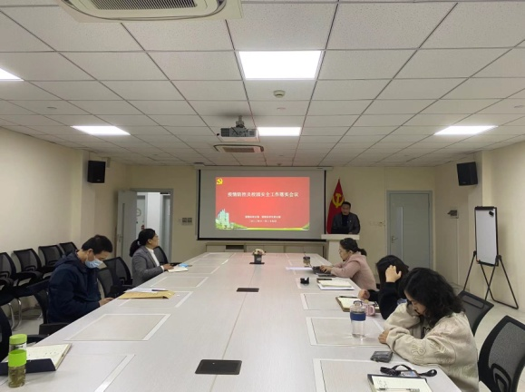
11月29日15:45，管理系党支部与管理系学生党支部于图文502就疫情防控及校园安全工作落实开展了联组学习。会议由管理系党支部书记陈国荣主持。管理系党支部和学生党支部全体党员教师通过线下线上形式全体参会学习。
会上，陈国荣书记就学院、校疫情疫情防控及校园安全工作会议精神进行了传达，并结合管理系工作实际对党员同志贯彻学习二十大精神落实疫情防控校园安全工作进行了相关部署和要求。陈国荣书记就徐益院长、副校长、李云先副书记、倪智勇书记的相关讲话精神进行了分别传达。徐益院长、副校长就乌鲁木齐事件要求从正规渠道及全过程了解该事件，并对实验室安全、校园环境安全及防疫安全进行了相关要求和强调。李云先副书记强调了学生的思想安全，端正动态清零的总方针，老师要思想上高度重视才能做通学生的思想工作，工作上高度负责，对学生加强引导，教师要各司其职、团结协作，加强沟通信息共享碰到问题快报事实、慎报原因。倪书记提出，全体教职员工要认真学习贯彻校园安全工作细则，严格遵守规定规则依法治校，不越底线不碰红线；并要有“要有时时放心不下的责任感”，才能追求卓越成就。
陈国荣就以上会议精神，结合管理系工作实际，对宿舍、 教学、 办公、 实习工厂区等各方面安全要求进行了重申，并强调了对突发事件要有预案并对重点部位进行重点关注；防疫安全方面，要求全体师生员工认真学习贯彻落实二十大精神，践行师德师风承诺，严格遵守疫情防控各项规定，保证核酸检测要到位并真实、尽量两点一线，并提醒低风险地区每日查询进校审批报备，做到点线面结合，全体教师党员全员、全过程、全方位育人。
管理系 武学慧
2022年11月30日

